Leistungsvereinbarung

kontraktové financování, při němž by veřejná vysoká škola (VVŠ) nebyla již financována z roku na rok, ale na základě tříleté smlouvy (označované jako rámcová), jíž by uzavřela se státem zastoupeným ministerstvem školství.

Doktoratskolleg
The Doctoral Program (DK, in short for the German name Doktoratskolleg)

Abschubfinanzierung
Financování rychlého startu. V roce 2010 zmobilizovala EU finanční prostředky pro „rychlý start“ ve výši 2,2 miliardy EUR na pomoc rozvojovým zemím při přizpůsobování se změně klimatu a při zmírňování jejích důsledků.

Fast start funding . In 2010 the EU has mobilised 'fast start' funding of €2.2 billion to support developing countries' efforts to adapt to and mitigate climate change.

Anschubfinanzierung. 2010 hat die EU 2,2 Mrd. EUR als Anschubfinanzierung für die Bemühungen der Entwicklungsländer um eine Anpassung an den Klimawandel und seine Bekämpfung bereitgestellt.

Financování rychlého startu V roce 2010 zmobilizovala EU finanční prostředky pro „rychlý start“ ve výši 2,2 miliardy EUR na pomoc rozvojovým zemím při přizpůsobování se změně klimatu a při zmírňování jejích důsledků.

längerfristige Forschungsprojekte: langfristige Forschungsprojekte
déletrvající projekt : dlouhodobý

Forschungscluster
výzkumný klastr/ výzkumná aliance
Tereza: vznik výzkumných skupin.

die interdisziplinär und fakultätsübergreifend wichtige Themenfelder der Zukunft bearbeiten
Forschungscluster - Cognitive Science:
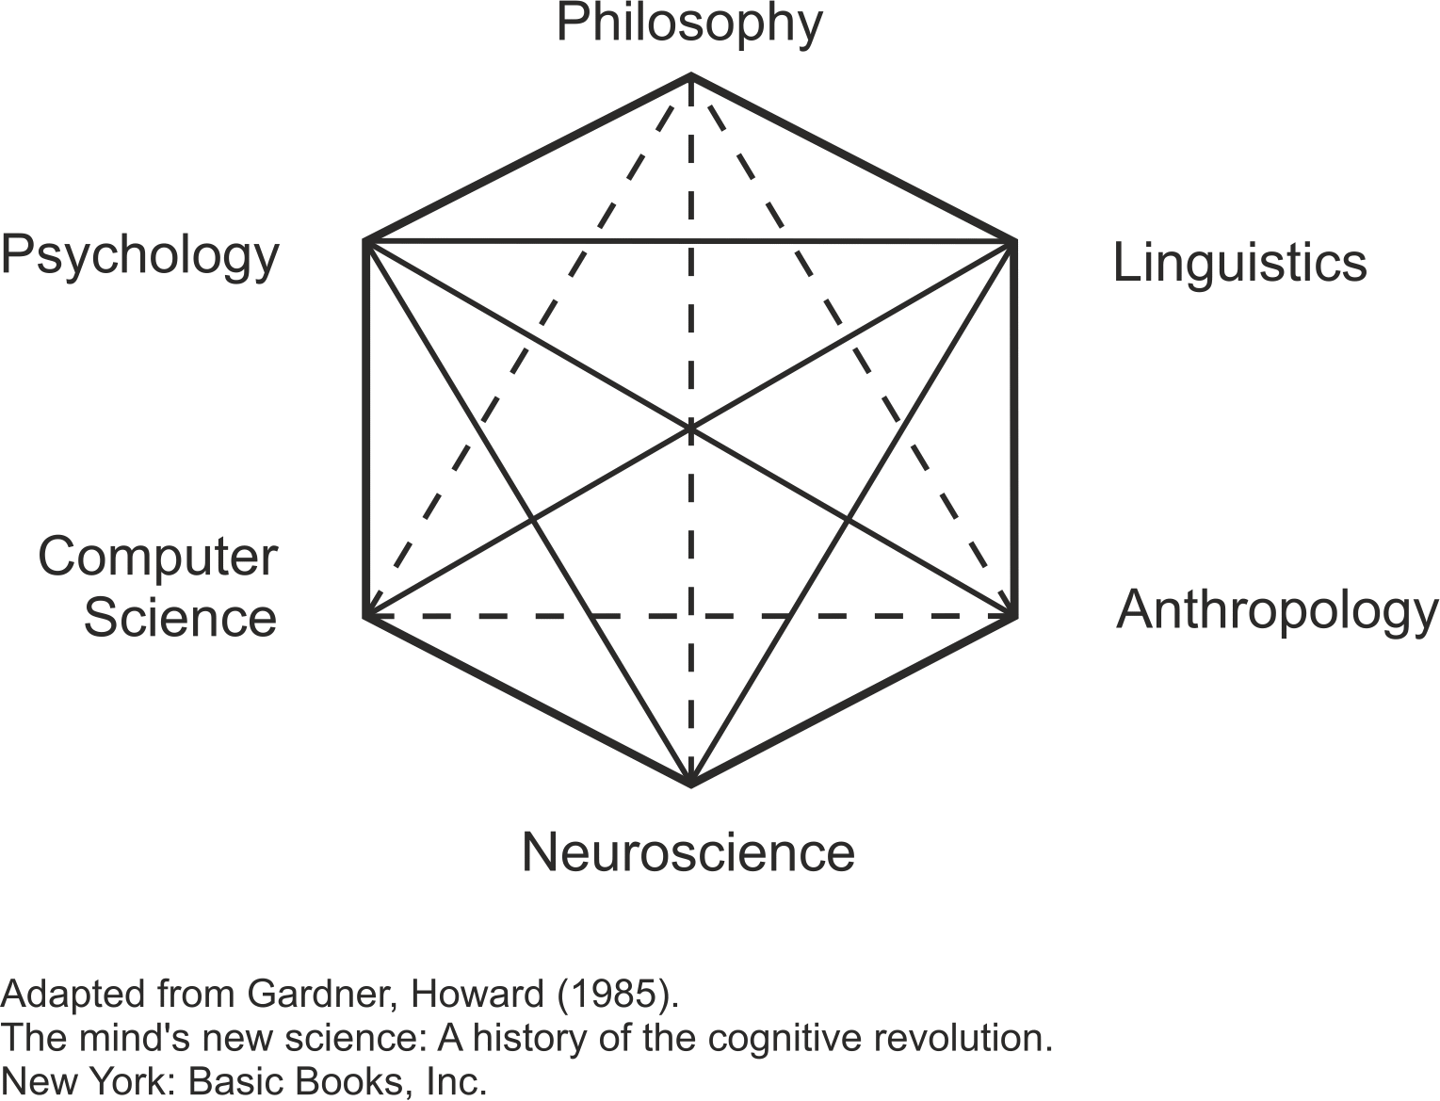
VÍTKOVÁ, R., VOLKO, V. VÁPENÍČEK, A. Konkurenceschopnost malých a středních podniků v aliancích (clusters)
aliance (označované mnohdy jako klastr, či přesněji jako podnikatelský ekosystém).

leistungsbezogene interne Anbahnungsfinanzierunge
počáteční interní financovaní podle dosavadního vědeckého výkonu

leistungsbezogen und erfolgsabhängig gezahlt
placeny podle výkonnosti a úspěšnosti

Eckpunkte-Modell
Richtwerte
rámcový model,

hohen Aufwand von Projekteinreichungen
vysokou náročnost podávání žádostí o granty

universitätsintern
z vlastních zdrojů
Ist-Kosten pro Studienplat
skutečné náklady na jednoho studenta

